Berg-Schueni

Glattpark – Rümlang via Katzensee

19. Januar 2023

Treffpunkt: Station Glattpark um 9.25

Organisation: Silvia Stöckli, Tel. Mob. 079 645 97 14

Charakter: Einfachere Wanderung von der Stadt Zürich zum Katzensee auf guten Wegen

Wanderroute: Glattpark – entlang dem Chatzenbach – Chatzensee – Restaurant Waldhaus – Chatzensee – Rümlang.
Die Wanderung kann am Chatzensee beendet werden.

Wanderzeit: ca. 3 ½ Std, ca. 14 km, ↑ 169 m, ↓ 170 m.
Bis zum Restaurant Waldhaus sind es ca. 2 Std.

Ausrüstung: Kleidung für die entsprechende Wetterlage, ev. Stöcke, ev. Iseli

Verpflegung: im Restaurant Waldhaus Katzensee, Wehntalerstrasse 790
8046 Zürich, Tel: 044 371 30 03, www.waldhaus-katzensee.ch
Mittagessen um ca. 12 Uhr

Anmeldung: Bis Dienstag, 17. Januar 2023
sil_stoeckli@hotmail.com oder 044 941 39 94

Fahrplan: Es ist stets ratsam, Abfahrtszeiten und Gleisbelegung zu kontrollieren.

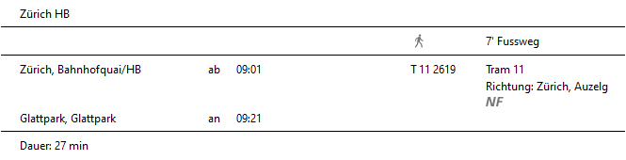

Rückfahrt: Ab Rümlang ¼- stündlich

Tickets: Ab Wohnort nach Glattpark und retour ab Rümlang

Risiken und Haftung
Die Wandergruppe namens „Berg-Schueni“ ist eine Interessengemeinschaft ohne Rechtsform und verzichtet explizit auf eine Wanderleitung. Die Teilnehmer sorgen selbständig dafür, dass sie über eine der Wandertour angepasste Ausrüstung verfügen und beurteilen für sich selbst, ob ihre körperliche Verfassung bezüglich Trittsicherheit und Leistungsfähigkeit den Anforderungen entspricht. Teilnehmer, die Notfallmedikamente auf sich tragen, informieren sinnvollerweise ihre Wanderkameraden über deren Aufbewahrungsort und Anwendung für den Fall, dass sie sich nicht selbst damit versorgen können.
Der Abschluss einer Unfallversicherung und einer Privathaftpflichtversicherung zwecks Verminderung der persönlichen finanziellen Risiken liegt in der Verantwortung der Teilnehmer. Haftungsansprüche gegen den Organisator für Schäden an Personen und Sachen, die aus der Wandertätigkeit resultieren, sind ausdrücklich ausgeschlossen.

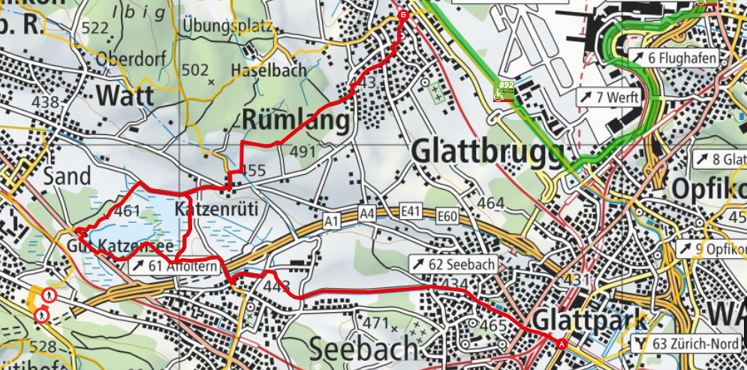

Restaurant Waldhaus


